UML Diagrams Portfolio
Projeto: Carlus Electum – Plataforma de E-commerce

Unidade Curricular: Engenharia de Software

Data: 26/12/2025

Grupo: João Franco

Docente: Pedro Martins

1. Diagrama de Casos de Uso (Use Case Diagram)

O diagrama de casos de uso define o que o sistema faz na perspetiva dos utilizadores externos, sem focar em detalhes de implementação.

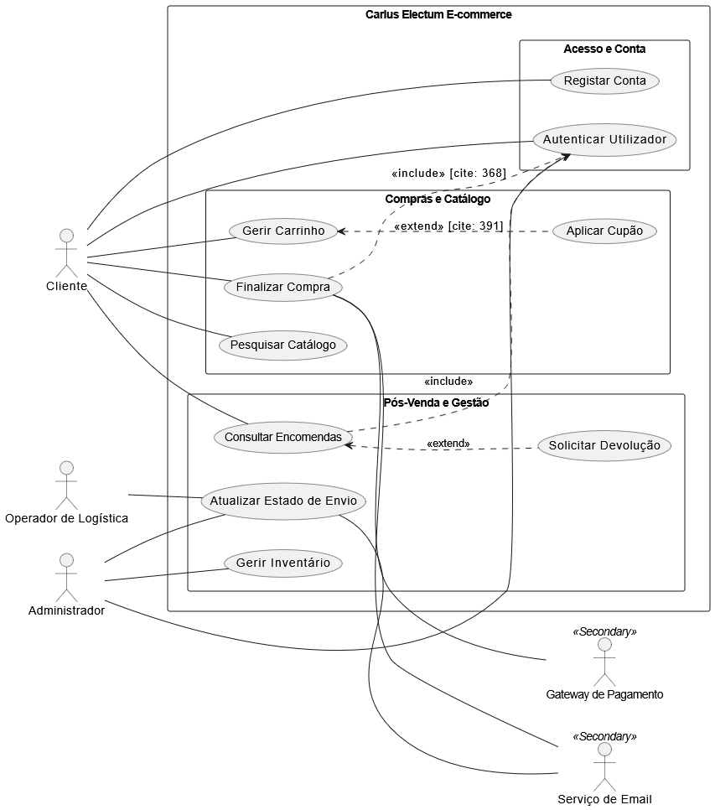
Decisões de Design:

Atores Primários: O Cliente, o Administrador e o Operador de Logística foram posicionados à esquerda, pois iniciam as interações com o sistema.

Atores Secundários: O Gateway de Pagamento e o Serviço de Email estão à direita, pois apenas respondem a pedidos do sistema.

Relacionamentos <<include>>: Aplicados para funcionalidades obrigatórias, como a necessidade de autenticação para finalizar uma compra.

Relacionamentos <<extend>>: Usados para fluxos opcionais, como a aplicação de cupões de desconto ou a solicitação de devolução, que ocorrem apenas sob certas condições.

3. Diagrama de Classes (Class Diagram)

Este diagrama detalha a estrutura orientada a objetos do sistema, especificando os atributos, métodos e as relações entre as entidades que serão implementadas em Java.
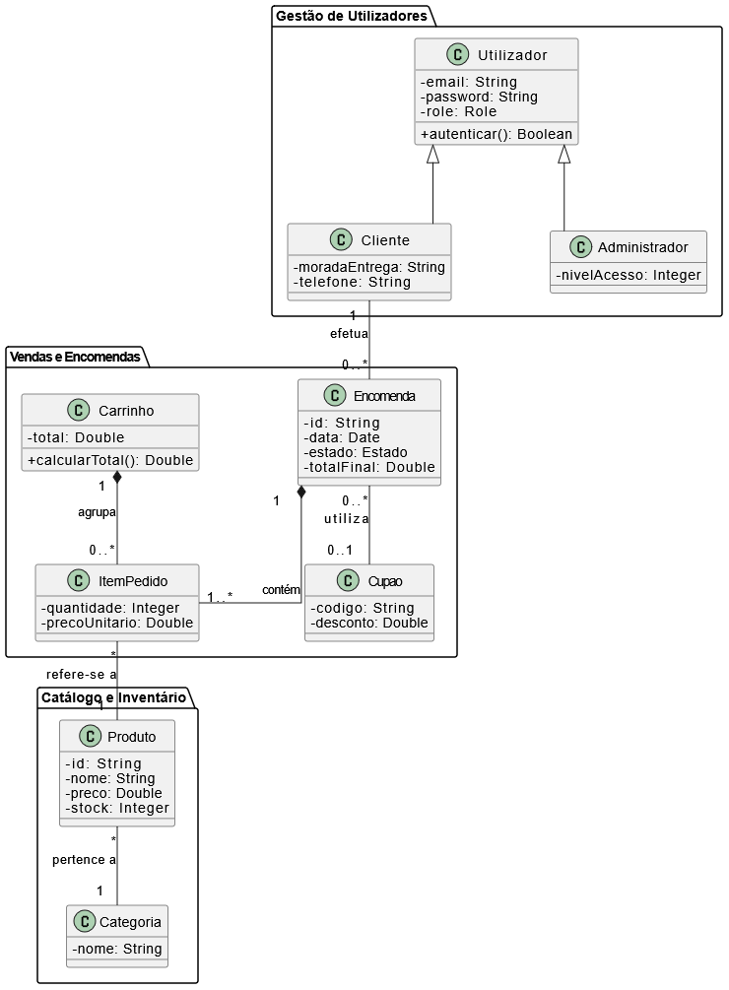
Decisões de Design:

Herança: Utilizou-se a generalização para que Cliente e Administrador herdem propriedades comuns da classe Utilizador, garantindo consistência e reutilização de código.

Composição: A relação entre Encomenda e ItemPedido é de composição, indicando que os itens não têm existência independente fora de uma encomenda.

Multiplicidades: Foram definidas rigorosamente para suportar as regras de negócio (ex: um cliente pode efetuar múltiplas encomendas: 1 -- 0..*).

4. Diagramas de Sequência (Sequence Diagrams)

Os diagramas de sequência ilustram como os objetos interagem ao longo do tempo para completar cenários específicos de uso.

4.1 Cenário: Autenticação de Utilizador
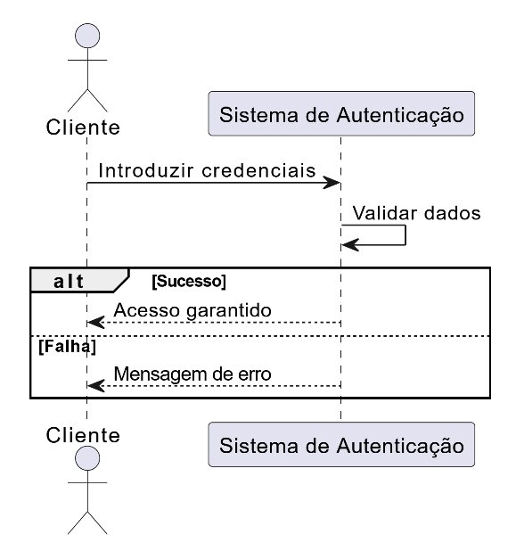
Descrição: Demonstra a validação de credenciais. Foca na comunicação entre a interface do utilizador e o serviço de autenticação para garantir a segurança da sessão.

4.2 Cenário: Adição ao Carrinho com Validação de Stock

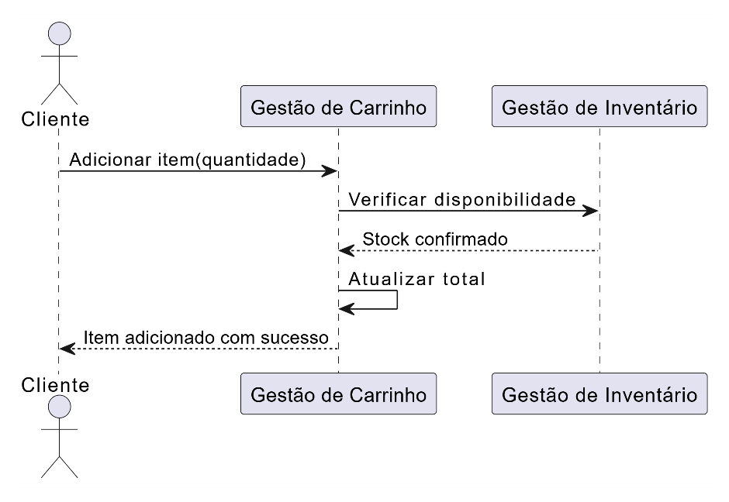
Descrição: Mapeia a lógica de verificação de inventário em tempo real antes de permitir que um item seja reservado no carrinho do cliente.

4.3 Cenário: Finalização de Compra (Checkout)

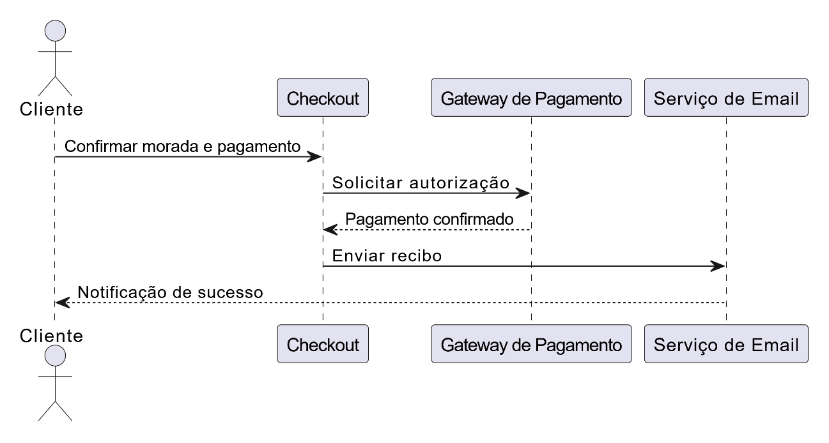
Descrição: Ilustra a orquestração complexa entre o sistema e o gateway de pagamento externo, culminando na criação da encomenda em caso de sucesso .

4.4 Cenário: Atualização Logística (Tracking)

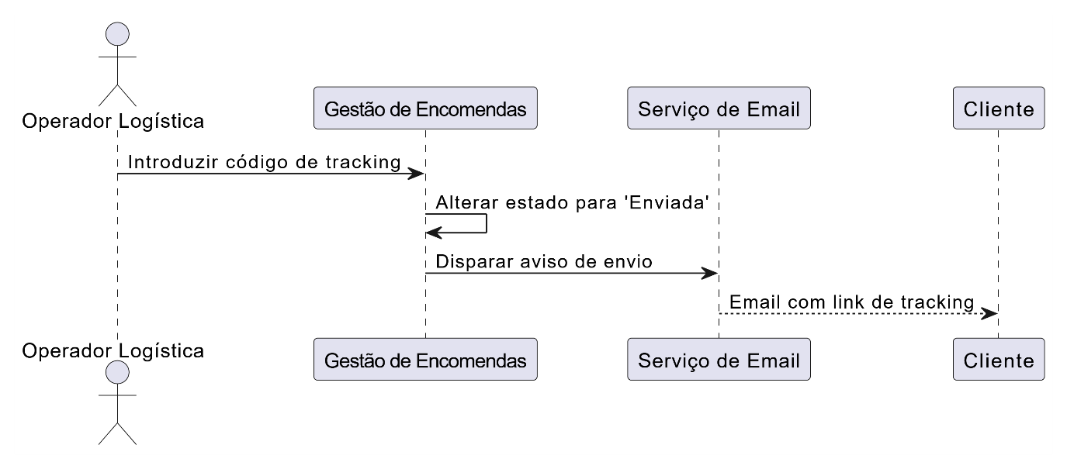

Descrição: Mostra como o operador de logística interage com o sistema para atualizar o estado do envio e disparar notificações automáticas.

4.5 Cenário: Processo de Devolução

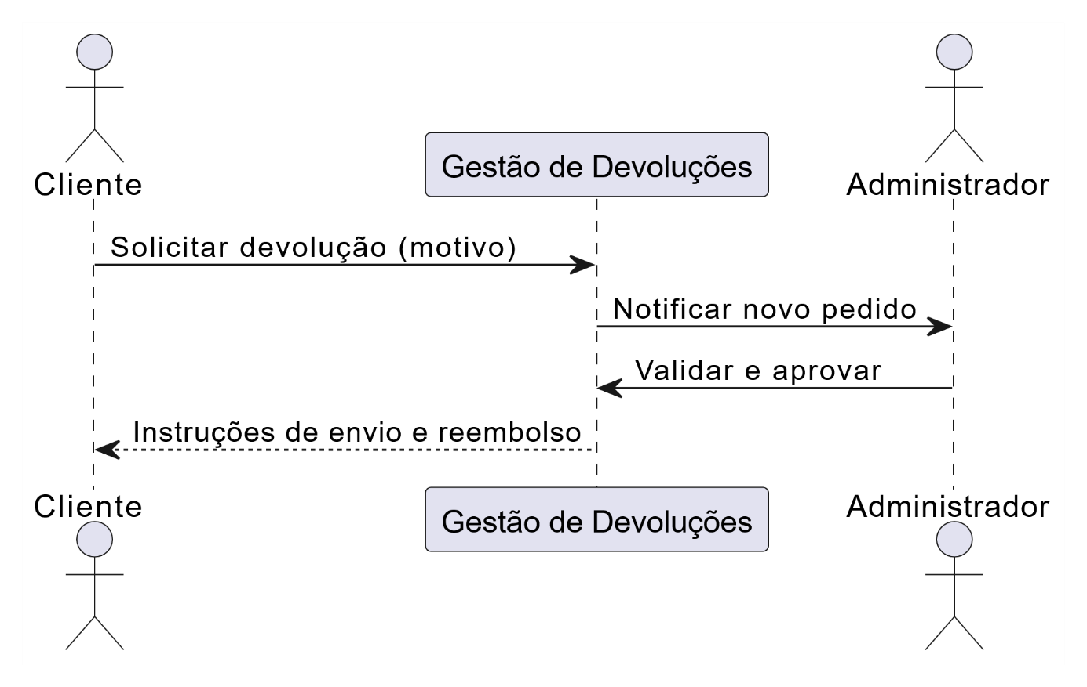
Descrição: Define o fluxo condicional de aprovação de uma devolução pelo administrador após o pedido do cliente.

5. Diagramas de Atividade (Activity Diagrams)

Estes diagramas modelam o fluxo lógico e os processos de negócio principais da Carlus Electum.

5.1 Processo: Fluxo de Compra do Cliente

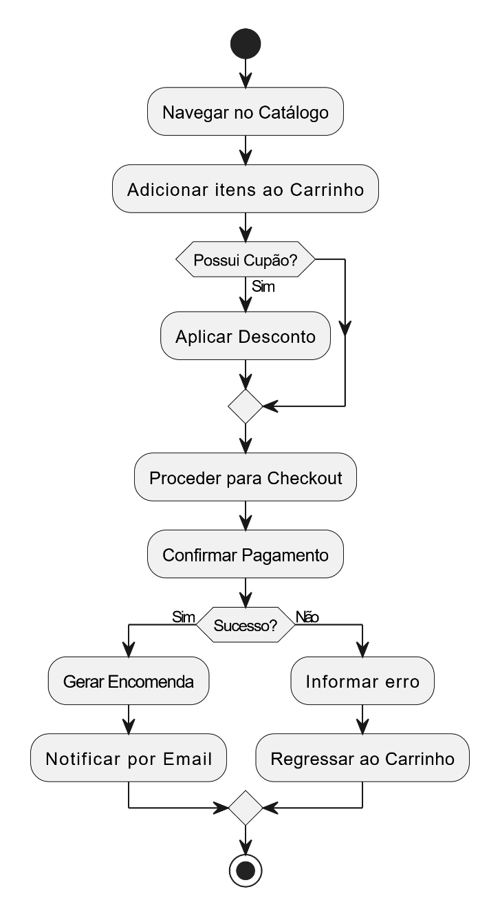

Descrição: Descreve todo o caminho do cliente, desde a navegação inicial até à receção da confirmação por email.

5.2 Processo: Gestão de Inventário

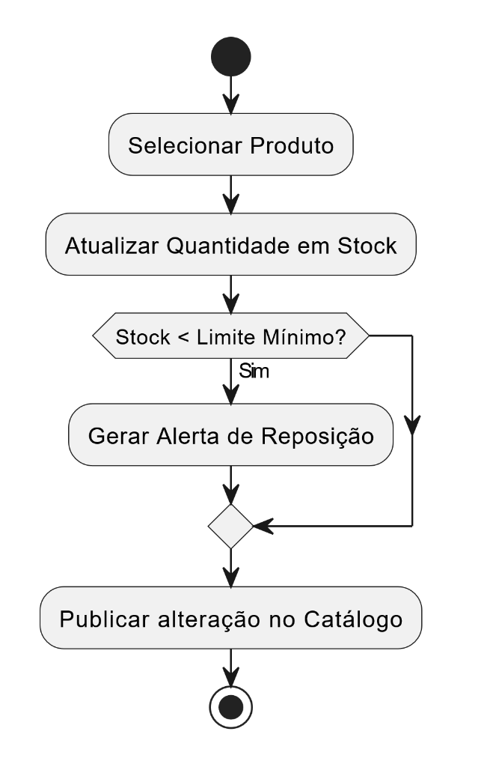
Descrição: Detalha a lógica administrativa para atualização de quantidades e o disparo de alertas de stock baixo.

5.3 Processo: Processamento Logístico
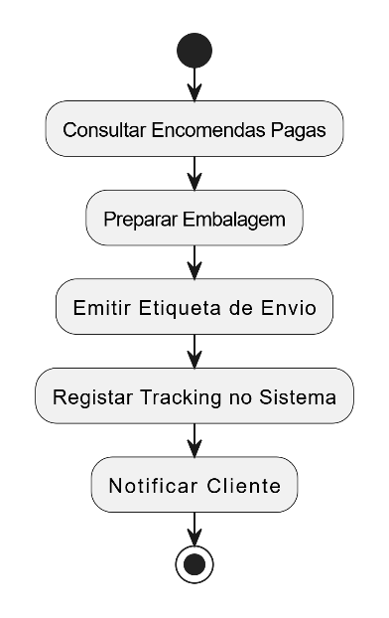
Descrição: Foca nas etapas operacionais de picking, embalamento e expedição das encomendas pagas.

